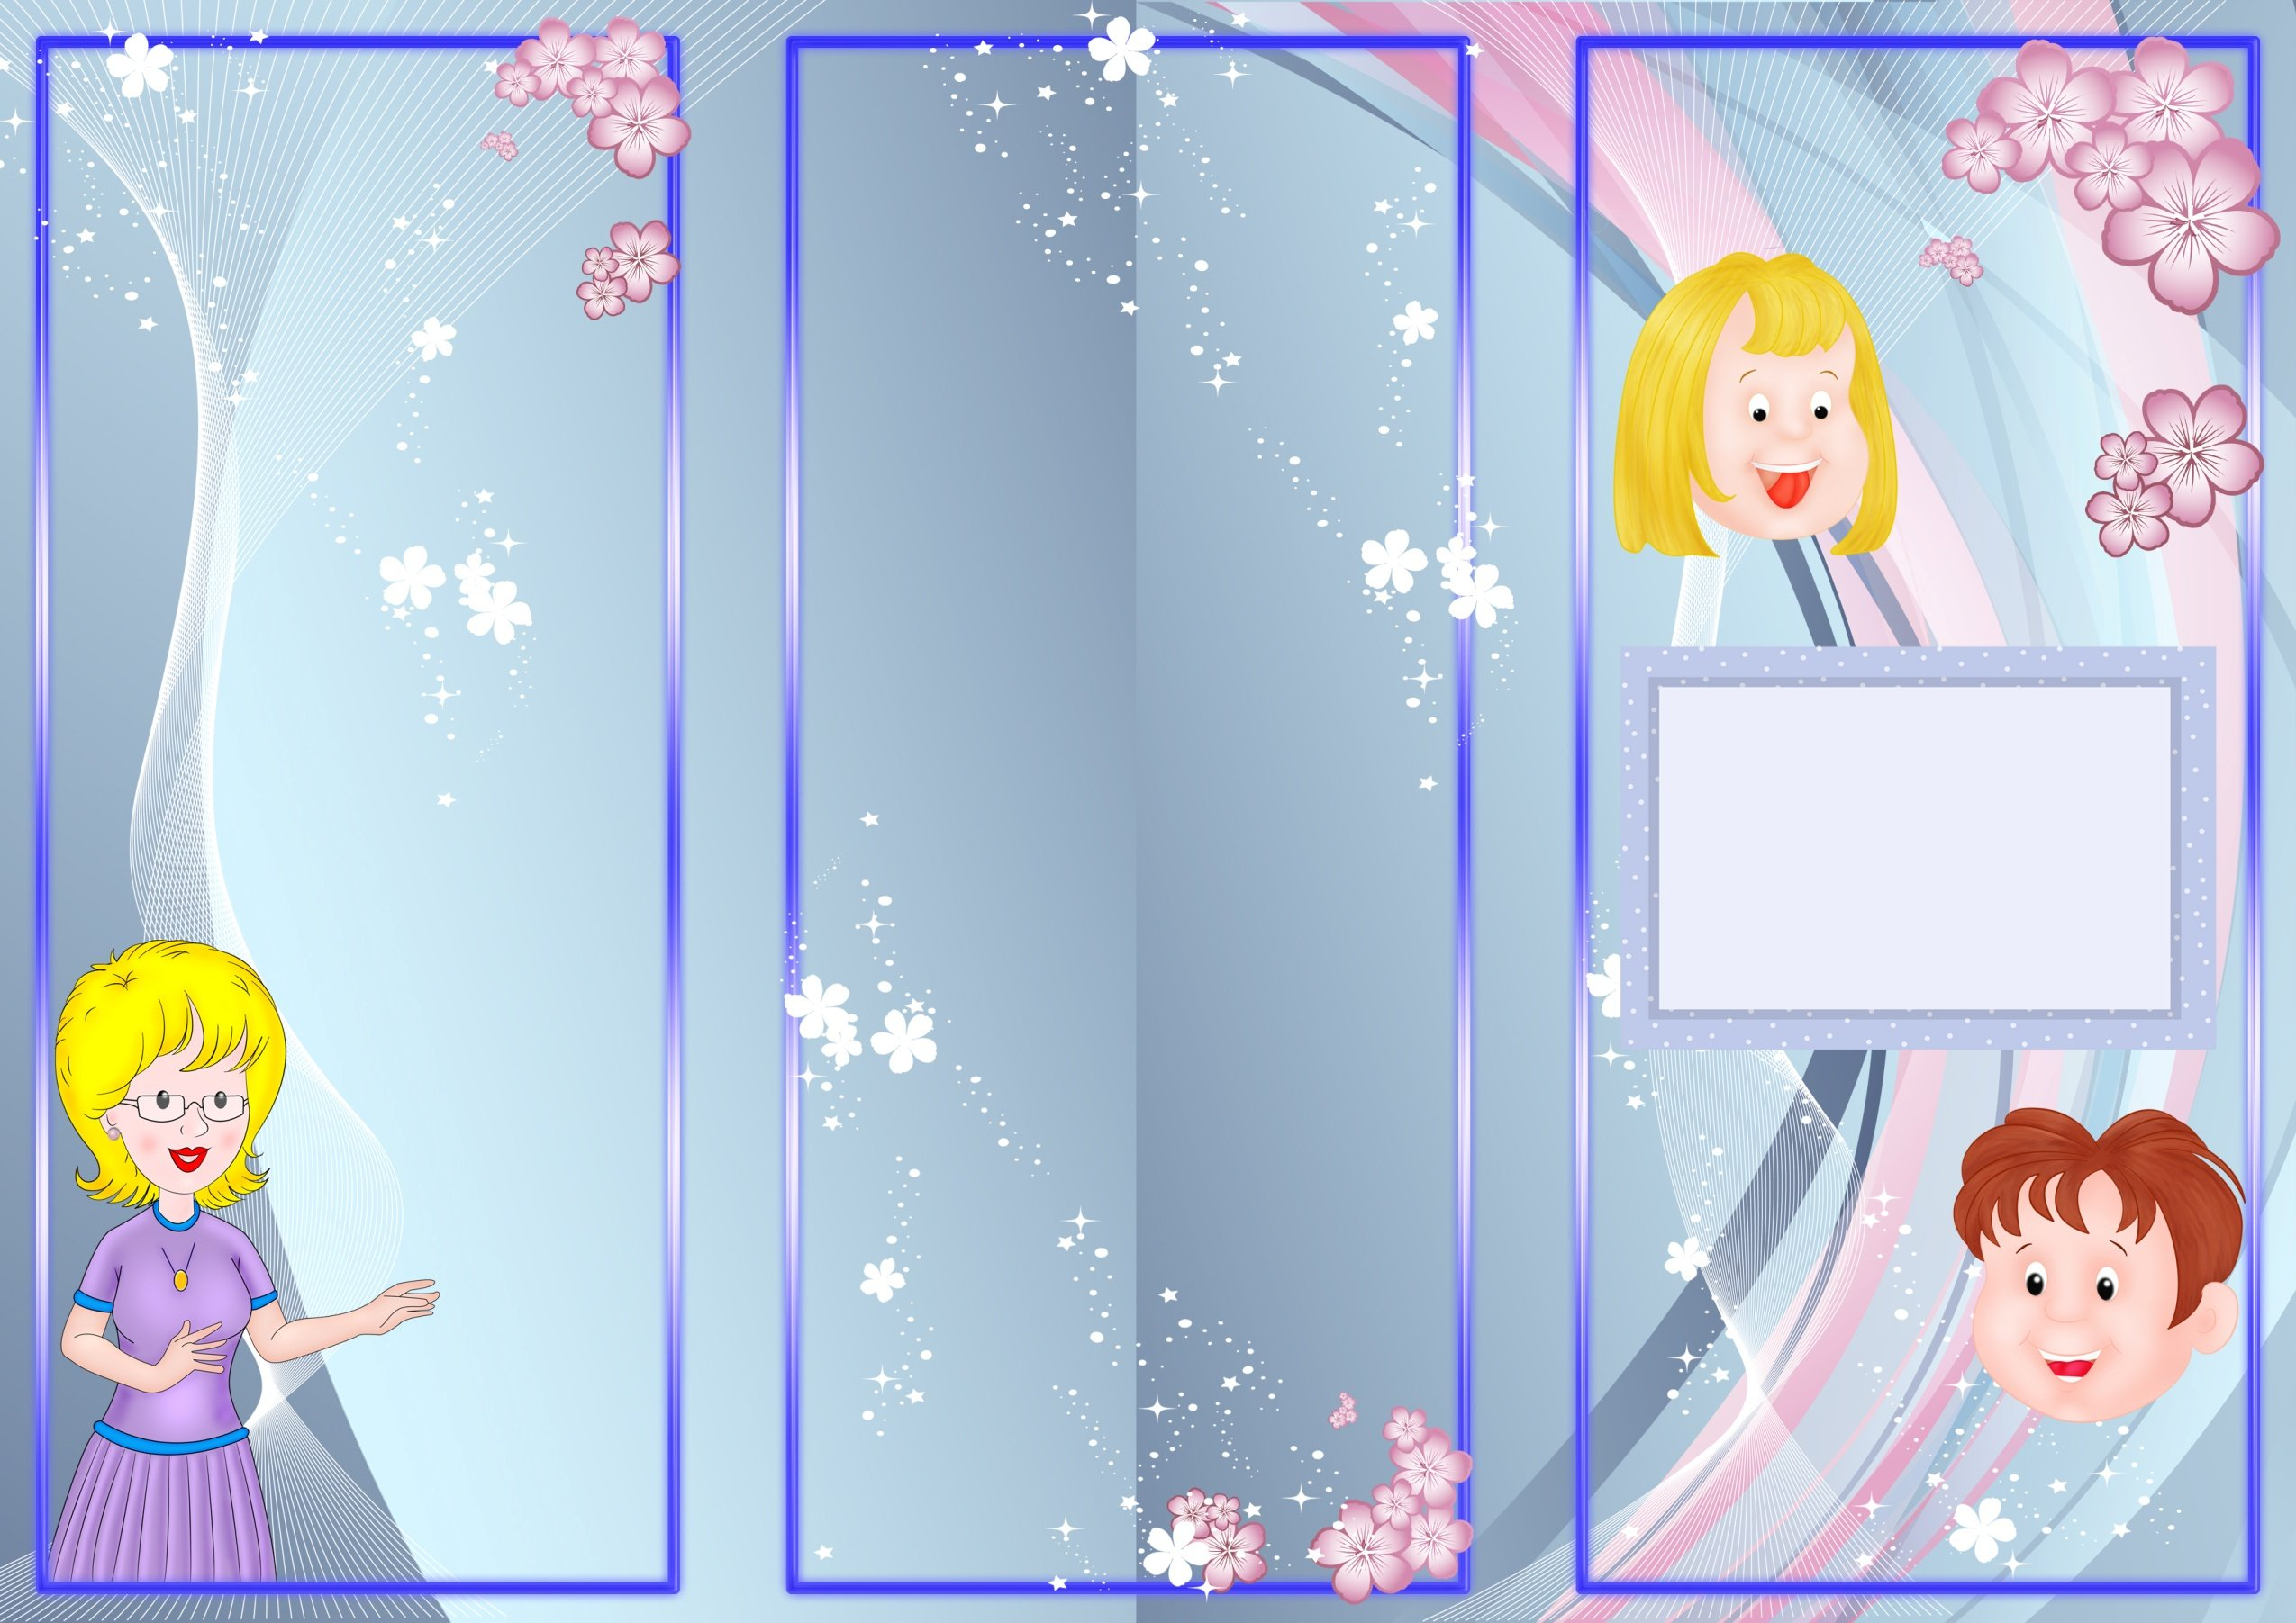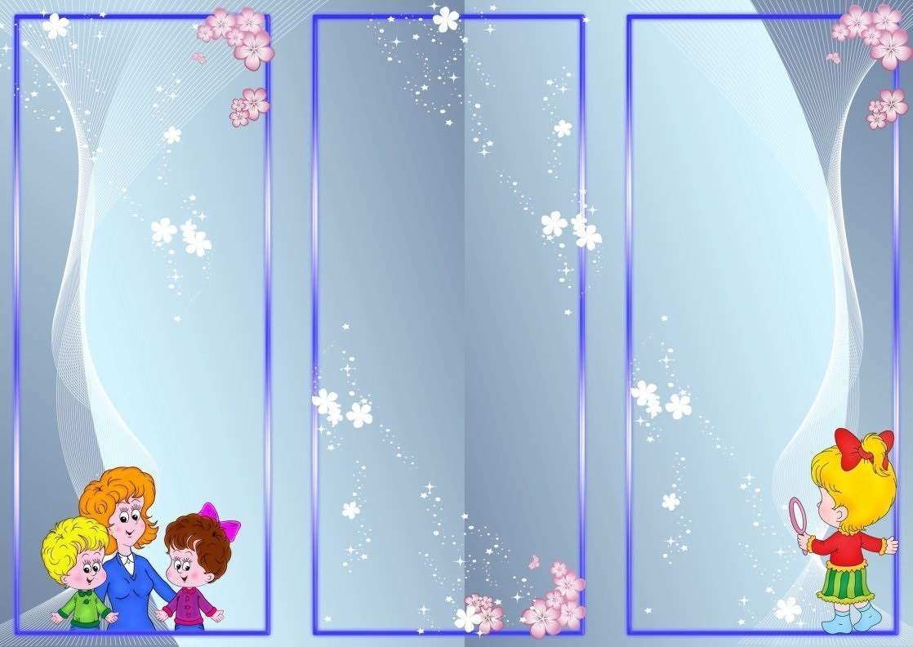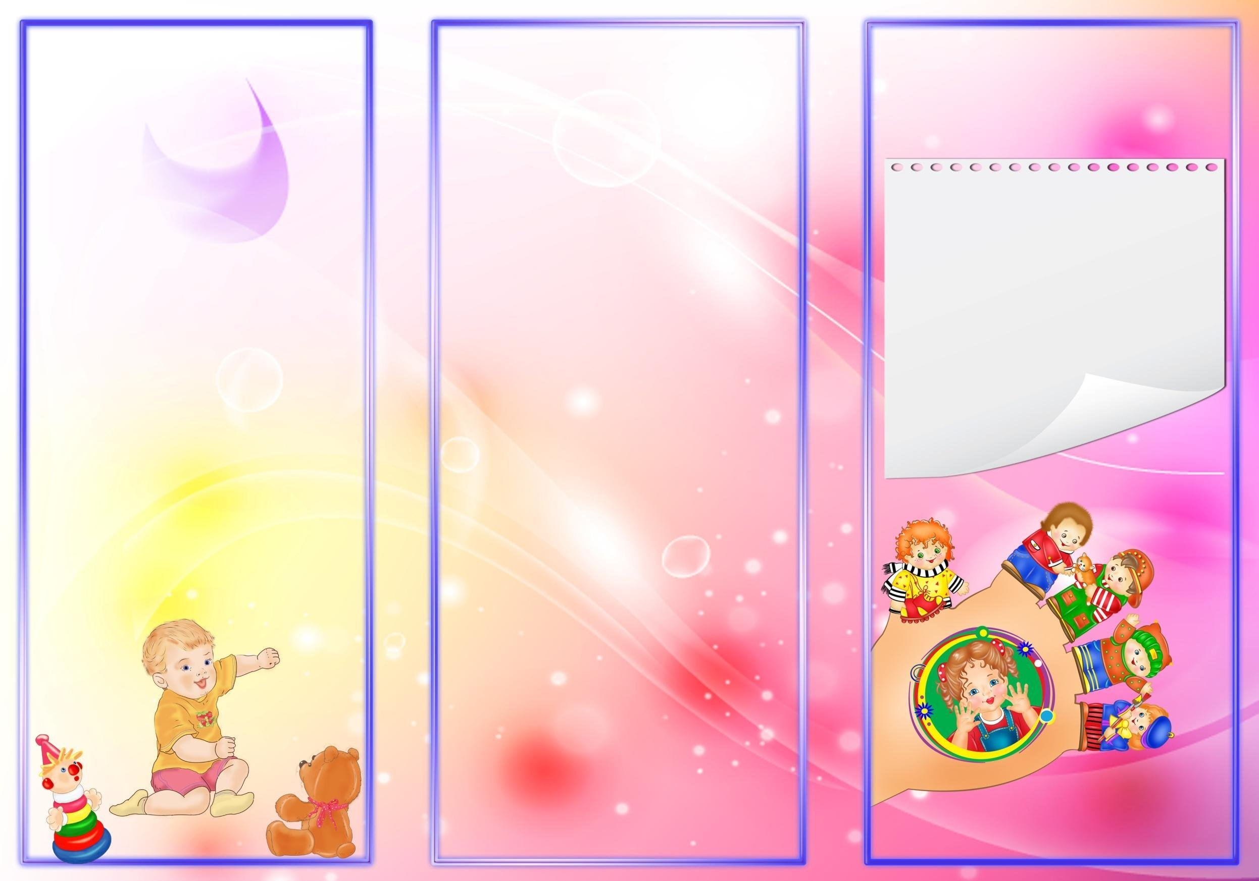

**Подсознательно ребенок выбирает именно те игры,**

**которые в большей мере отражают**

**его подавленные потребности.**

**Стратегические** – ребенку не хватает структурированности. В потенциале у него имеются лидерские качества. Позитивный «заменитель» компьютерных стратегий – шахматы, конструирование («стратеги» легче всего избавляются от тяги к компьютеру).

**Спортивные** – подавлена деятельность. Если малыш гоняет виртуальную шайбу или мяч (командные игры), у него велика потребность быть частью значимой для него группы сверстников. Переключать внимание ребенка на реальные спортивные забавы.

**«Стрелялки», ужасы** – непрожитая агрессия или подавленная сексуальность. Агрессия – одна из эмоций, необходимых для выживания вида. Такому ребенку нужно больше двигаться, ему необходимы тактильные контакты (объятия, массаж) со своими родителями.

• Как можно больше времени проводить вместе.

• Первое время сидеть за компьютером вместе, тогда машина не станет для него большим авторитетом.

• Больше разговаривайте с ребенком.

• Прививайте ребенку «компьютерный вкус».

• Не покупайте жестокие игры.

• Не забывайте, что дети по-прежнему с удовольствием рисуют, раскрашивают, играют с друзьями, лепят, занимаются спортом. Самим ориентироваться в том, что интересно ребенку.

•

***МБДОУ «ДС «Руслан»***

***Группа «Кроха»***

***Воспитатель:* Хутова Карина Рамазановна**



***Буклет для родителей***

***«Значение труда в воспитании детей»***

***МБДОУ «ДС «Руслан»***

***Группа «Кроха»***

***Воспитатель: Хутова Карина Рамазановна***

***Чтобы труд оказывал воспитательное влияние на ребенка, необходимо:***

Систематически привлекать детей к бытовому труду: уборке квартиры, стирке, глажению мелких вещей (носовых платков, салфеток и т.д.);

Давать детям поручения, выполнение которых входит в повседневные дела семьи;

Привлекать детей старшего дошкольного возраста по уходу за младшими братьями и сестрами;

Давать детям трудовые поручения, которые не всегда им интересны, и добиться, чтобы они старательно их выполняли;

Предъявлять единые и постоянные требования к труду ребенка;

Поддерживать своим отношением, положительной оценкой радостное настроение у ребенка во время труда, вызывать чувство уверенности в своих силах, желание заслужить еще более высокую оценку;

Доступно разъяснять детям смысл работы и ее значение для членов семьи;

Помогать ребенку лишь в том случае, если он действительно нуждается в помощи;

На ошибки и недостатки указывать детям доброжелательно, одновременно советуя, как можно сделать работу лучше;

Добиваться, чтобы ребенок каждую работу доводил до конца;

Следить за правильным чередованием труда и отдыха детей, сменой рабочей позы, так как это снимает утомление и способствует концентрации внимания;

Относиться к детскому труду как к серьезному делу, не превращать в игру;

Никогда не использовать труд как средство наказания.

***Важно знать!***

Ребенок, принимающий участие в хозяйственных делах семьи, приучается беречь труд взрослых, растет более собранным, организованным, аккуратным, быстрее постигает такие важные понятия, как «взаимопомощь», «долг», «ответственность перед старшими». Для того чтобы вызвать у ребенка желание трудиться, воспитывать интерес к бытовому труду, необходимо отмечать результаты его усилий: помог убраться – в доме стало чисто, красиво, уютно; ты настоящий помощник: старался облегчить труд мамы, бабушки; вместе труд спорится лучше и т.д. Важно также руководить трудовой деятельностью ребенка, подсказывая наиболее рациональные пути его действия, показывая приемы работы.

* * *

В процессе труда у ребенка формируется способность проявлять усилия, упорство, добросовестное отношение к порученным обязанностям, аккуратность, ответственность за качество выполняемой работы. Трудолюбивый ребенок не может находиться без дела. Такой ребенок всегда сам чем-то занят, умеет найти интересное для себя занятие. Все это положительно скажется и при обучении в школе, и в его дельнейшей самостоятельной жизни.

*«***Один мудрый старец сказал: «Чего там мудрить с воспитанием. Все очень просто – наполняйте душу ребенка прекрасным – и он будет воспитан»**

Едва освоив элементарные движения, малыш тянет ручки к красивой, яркой игрушке и замирает, услышав звуки музыки. Немного повзрослев, рассматривает иллюстрации в книжке и сам пытается на бумаге карандашом создавать только ему понятную красоту. В старшем дошкольном возрасте он уже имеет собственный вкус и собственные суждения.

Незаменимым средством формирования духовного мира детей является искусство: литература, скульптура, народное творчество, живопись. Оно пробуждает у детей дошкольного возраста эмоционально-творческое начало.

***МБДОУ «ДС «Руслан»***

***Группа : «Кроха»***

***Воспитатель*** : Хутова Карина Рамазановна

Художественно-эстетическое

воспитание

Несмотря на то, что ребенок

проводит в детском саду большую часть времени, семья остается важнейшим социальным институтом, оказывающим решающее влияние на развитие личности дошкольника. В дни открытых дверей, родители имеют возможность не только посетить любые занятия и режимные моменты в детском саду, но и принять активное в них участие. Организация выставок – конкурсов, совместное изготовление поделок родителями и детьми ("Дары осени", «Осенний букет", «Зимние фантазии" и др.) Участие родителей в праздниках. Родительские собрания и консультации, все это помогает сделать их своими союзниками и единомышленниками в деле воспитания детей.